

实 验 报 告

（ 2025 / 2026学年 第二学期）

课程名称 | 《Java程序设计》
实验名称 | Java类和对象
实验时间 | 2026 | 年 | 6 | 月 | 5 | 日
指导单位 | 物联网学院网络工程系
指导教师 | 李鑫

学生姓名 | 饶雨婕 | 班级学号 | B24080403
学院(系) | 物联网学院 | 专 业 | 网络工程

实验名称 |  | Java类和对象 |  |  |  |  | 指导教师 |  |  | 李鑫
实验类型 |  | 上机 |  | 实验学时 |  | 2 | 实验时间 |  |  | 2
- 实验目的
1、掌握类的定义；
2、掌握对象的创建和使用；
3、掌握方法的定义和调用；
4、掌握包的创建和使用；
5、掌握类继承的概念；
6、掌握派生类的定义；
7、掌握方法的重新定义；
8、熟悉super关键字的使用。
二、实验环境(实验设备)
1. 每位学生配备计算机一台
2. 计算机需安装好Ideal和JDK8
三、实验内容
1. 实验步骤：
（1）创建包名为library，并在此包中定义一个名为Book的类作为父类。在父类中实现：两个构造方法：一个无参，一个接收书名和作者；成员方法displayInfo()用于显示书名和作者。
（2）定义子类EBook继承Book类，覆盖displayInfo()方法，并增加电子书特有的成员如下载链接；在子类中通过super调用父类的构造方法；在子类中定义静态成员format表示电子书的格式。
（3）生成EBook对象，观察构造方法的输出，并测试displayInfo()方法，观察调用的是父类还是子类的成员方法。
（4）生成多个EBook对象，修改静态成员format的值，观察输出结果。

// 文件路径: library/Book.java
package library;
public class Book {
private String title; // 书名
private String author; // 作者
// 无参构造方法
public Book() {
System.out.println("调用 Book 无参构造方法");
}
// 接收书名和作者的构造方法
public Book(String title, String author) {
this.title = title;
this.author = author;
System.out.println("调用 Book 有参构造方法，书名：" + title + "，作者：" + author);
}
// 显示书名和作者
public void displayInfo() {
System.out.println("书名：" + title + "，作者：" + author);
}
}

// 文件路径: library/EBook.java
package library;
public class EBook extends Book {
private String downloadLink; // 电子书特有的下载链接
public static String format = "PDF"; // 静态成员，表示电子书格式
// 子类无参构造，通过 super() 调用父类无参构造
public EBook() {
super();
System.out.println("调用 EBook 无参构造方法");
}
// 子类有参构造，通过 super(title, author) 调用父类有参构造
public EBook(String title, String author, String downloadLink) {
super(title, author);
this.downloadLink = downloadLink;
System.out.println("调用 EBook 有参构造方法，下载链接：" + downloadLink);
}
// 覆盖父类的 displayInfo() 方法，增加下载链接和格式信息
@Override
public void displayInfo() {
super.displayInfo(); // 调用父类的显示方法，输出书名和作者
System.out.println("下载链接：" + downloadLink + "，格式：" + format);
}
}

// 文件路径: TestLibrary.java
import library.EBook;
public class TestLibrary {
public static void main(String[] args) {
// ---------- 第(3)步：生成对象并测试 ----------
System.out.println("--- 创建第一个 EBook 对象（有参） ---");
EBook ebook1 = new EBook("Java编程思想", "Bruce Eckel", "http://example.com/java");
System.out.println("\n调用 ebook1.displayInfo()：");
ebook1.displayInfo();
System.out.println("\n--- 创建第二个 EBook 对象（无参） ---");
EBook ebook2 = new EBook();
System.out.println("\n调用 ebook2.displayInfo()：");
ebook2.displayInfo();
// ---------- 第(4)步：修改静态成员 format ----------
System.out.println("\n--- 修改静态成员 format 为 EPUB ---");
EBook.format = "EPUB";
System.out.println("再次调用 ebook1.displayInfo()：");
ebook1.displayInfo();
System.out.println("再次调用 ebook2.displayInfo()：");
ebook2.displayInfo();
}
}
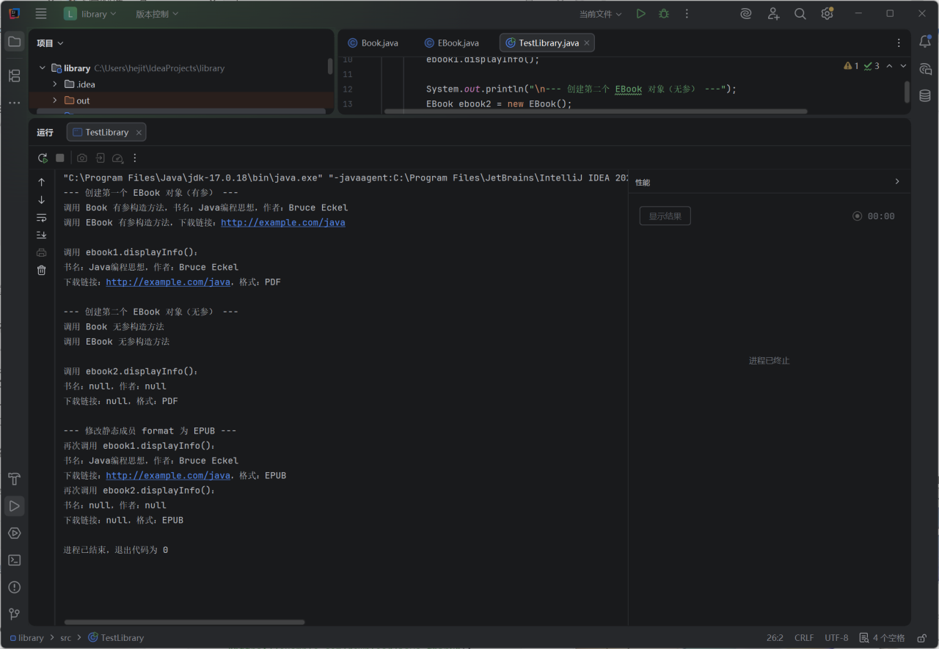

- 实验小结（包括问题和解决方法、心得体会等）

在本次实验中，通过定义 `Book` 父类及其子类 `EBook`，我深入理解了继承关系中构造方法的调用顺序以及 `super` 关键字的作用。实验过程中曾遇到一个问题：在子类构造方法里遗漏了 `super(title, author)` 调用，导致父类成员未被正确初始化，输出的书名和作者始终为 `null`。通过分析构造方法链的执行过程，我意识到子类构造方法必须显式或隐式地调用父类构造方法，才能保证继承而来的属性被正确赋值。这一问题的解决让我更加牢固地掌握了子类对象初始化的完整流程。
在多态方面，通过对比 `displayInfo()` 方法的输出，我观察到尽管变量声明为父类类型（或在直接使用子类对象时），实际调用的方法仍由对象的运行时类型决定。子类覆盖父类方法后，使用 `super.displayInfo()` 可以在扩展功能的同时复用父类逻辑，这为代码复用提供了便利。同时，静态成员 `format` 的实验结果让我印象深刻：修改一个对象的静态成员后，所有对象读取到的值都会同步改变。这验证了静态变量属于类而非某个实例，被所有对象共享，因此在使用时需要特别留意并发修改或状态依赖带来的潜在问题。
总体而言，本次实验将继承、构造方法链、方法覆盖和多态、静态成员等面向对象核心概念串联起来，通过编写和运行代码，我不仅巩固了理论知识，还积累了调试经验。尤其是静态成员与实例成员的区分，对后续设计更复杂的类结构具有很强的指导意义。
五、指导教师评语

成 绩 |  |  | 批阅人 |  |  |  |  | 日 期

